STG Nouvelle Calédonie mars 2012

Exercice 4 6 points
La courbe c tracée ci-dessous est la courbe représentative d’une fonction f définie sur ]0 ; +∞[.
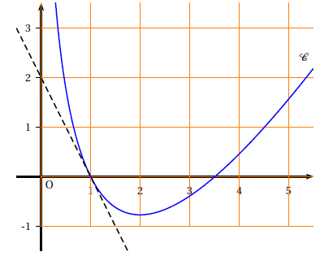
La droite tracée en pointillés est la tangente à c au point d’abscisse 1.

Partie A
Dans cette partie, il est demandé de répondre aux différentes questions par lecture graphique.
Aucun calcul n’est donc attendu.
- Donner le nombre de solutions de l’équation f (x) = 0.

- Résoudre l’équation f ′(x) = 0.

- Déterminer f ′(1).

Partie B
En fait, la fonction f est définie sur ]0 ; +∞[ par : f (x) = 2x – 2 − 4ln(x).
1. Montrer que : f ′(x) = $_{\frac{2(x - 2)}{x}}$ pour tout x > 0.
2. En déduire le tableau de variation de f . On indiquera la valeur exacte du minimum.
On notera α la solution de l’équation f (x) = 0 appartenant à l’intervalle [3 ; +∞[.
Déterminer un encadrement de α à 10⁻² près puis à 10⁻³ près.

Partie C
Soit C la fonction définie sur l’intervalle [1 ; 6] par :
C(x)= x² + 2x − 4x ln(x).
Une entreprise fabrique des boitiers de télécommande plastiques. Lorsque l’entreprise fabrique x milliers de boitiers par jour, le coût moyen de production d’un boitier est égal à C(x) (x est compris entre 1 millier et 6 milliers). Le coût moyen est exprimé en euros.
- Montrer que C′(x) = 2x −2 − 4ln(x) où C′ désigne la fonction dérivée de C sur [1 ; 6].

- À l’aide de l’étude faite dans la partie B, déterminer le signe de C′(x) sur [1 ; 6] puis établir le tableau de variation de C sur l’intervalle [1 ; 6].

3. En déduire le nombre de boitiers à produire par jour pour que le coût de production d’un boitier soit minimum. On donnera une valeur approchée du résultat à un boitier près.

